2009-2010 EĞİTİM-ÖĞRETİM YILI
ÜNYE İNKUR İLKÖĞRETİM OKULU
FEN VE TEKNOLOJİ DERSİ 8.SINIFLAR 1.DÖNEM 2.YAZILI SINAVI SORULARIDIR

ADI-SOYADI:……………………………………………….

NUMARASI VE ŞUBESİ:………………………………….

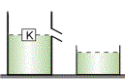
1) Taşma seviyesine kadar sıvı ile dolu olan kaba K cismi atıldığında cisim hacminin yarısı sıvı içinde kalacak şekilde dengede kalıyor ve dışarıya bir miktar sıvı taşıyor.

I. Cisme etki eden kaldırma kuvveti cismin ağırlığına eşittir.
II. Taşan sıvının ağırlığı cismin ağırlığına eşittir.
III. Taşan sıvının hacmi cismin hacmine eşittir.

İfadelerinden hangileri doğrudur?
A) I ve II B) I ve III C) II ve III D) I, II ve III

2) DNA’nın her canlıda farklı bilgiler taşımasının sebebi nedir?

A) Çekirdekte bulunması
B) Fosfatın dizilişi
C) Organik bazların dizilişi
D) Sekerin dizilişi

3)
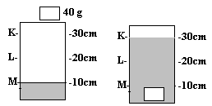
Şekildeki ölçekli kaba 40 g kütleli bir cisim atıldığında sıvı seviyesi M’den K’ye yükseliyor. Buna göre cismin yoğunluğunu aşağıdakilerden hangisidir?
A) 1 g/cm³ B) 2 g/cm³ C) 3 g/cm³ D) 4 g/cm³

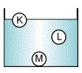
4) K, L ve M cisimlerinin sıvı içerisindeki denge durumları şekildeki gibidir. Buna göre yoğunluklarını büyükten küçüğe doğru sıralaması hangi seçenekte doğru olarak verilmiştir?
A) K > L > M B) M > L > K
C) L > M > K D) M > K > L
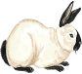
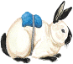
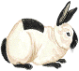
5)

Himalaya tavşanı, tüyü kazınıp buz bağlanırsa siyah tüy çıkarır. Bu tüyler tekrar kazınır fakat bir daha buz koyulmaz ise tavşan, gene beyaz tüy çıkarır. Bu olay aşağıdakilerden hangisine örnektir?
A) Modifikasyon B) Mutasyon
C) Adaptasyon D) Doğal seçilim

6) 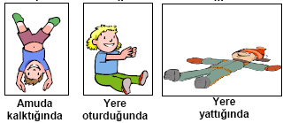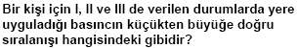
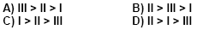
7)
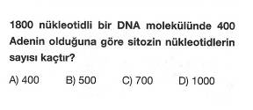

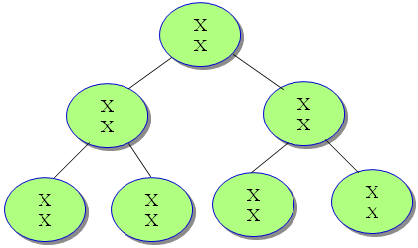
8)

Yukarıdaki şekil için aşağıda yapılan yorumlardan hangisi yanlıştır?
- Hücre 2 kere mitoz bölünme geçirmiştir.
- Oluşan yavru hücreler ana hücrenin aynısıdır.
- Kromozom sayısı değişmemiştir.
- Parça değişimi olmuştur.

9)
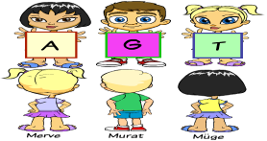

Bir sınıfta öğrenciler kartonlar ile karşılıklı durarak bir DNA modeli yapmak istiyorlar. Yukarıda şekle göre Merve, Murat ve Mügenin kartonlarında hangi organik bazı temsil eden harfler olmalıdır?
Merve Murat Müge
A) T C G
B) A G T
C) A C A
D) T C A

10)
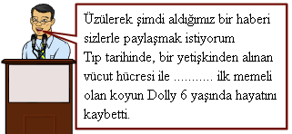

Şekildeki boşluğa aşağıdaki kelimelerden hangisi gelirse sunucunun yaptığı açıklama bir bütünlük kazanır?
A) Klonlanan B) Üretilen
C) Çoğaltılan D) Keşfedilen

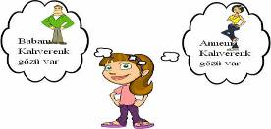
11)

Ceren’in anne babası kahverengi gözlü iken Ceren yeşil gözlüdür. Cerenin anne ve babası nasıl bir genotipe sahip ki Ceren yeşil gözlü olmuştur?
(Kahverengi yeşil renge baskındır.)

A) BB X Bb B) Bb X Bb
C) Bb X bb D) BB X bb

12)
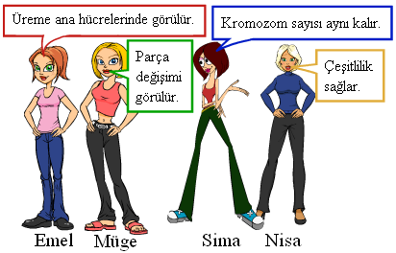

Emel, Müge, Sima ve Nisa mayoz bölünme hakkında bilgilerini paylaşıyorlar. Hangi öğrenci mayoz bölünme ile mitoz bölünmeyi birbirine karıştırıyor?
A) Emel B) Müge
C) Sima D) Nisa

13)
I II III
Yandaki şekilde özdeş küplerden oluşan katı
Cisimlerin tabanlarına yaptıkları basınçları karşılaştırınız.

A ) P_{I}<P_{II}=P_{III} B ) P_{I}>P_{II} =P_{III}
C ) P_{II}>P_{I}=P_{III} D ) P_{I}=P_{III}>P_{II}

14)
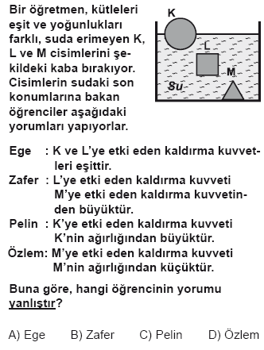

15)
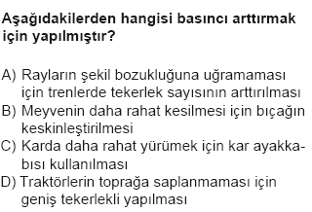
16)
3
1

2

4

Eşit bölmeli şekildeki 1,2,3,4 numaralı cisimler dengededir. Cisimlere uygulanan kaldırma kuvveti sıralaması nasıldır? (Fk:kaldırma kuvveti)

A)Fk2>Fk1> Fk3= Fk4 .
B)Fk1>Fk2> Fk3= Fk4
C)Fk2=Fk1> Fk3= Fk4
D)Fk2>Fk1= Fk3= Fk4

17)
1
4

3

2

Şekildeki farklı maddelerden yapılmış, eşit hacimli 1.2.3.4. katı cisimleri şekilde ki gibi suyun içinde dengededir. Bu durumu gözlemleyen öğrenciler aşağıdaki notları almışlardır.

I.Kaldırma kuvvetleri sıralaması Fk2=Fk3> Fk1> Fk4 dür.
II.1.3. ve 4. cisimlerin ağırlıkları kaldırma kuvvetine eşittir.
III.2. cismin kaldırma kuvveti cismin ağırlığından küçüktür.
IV. Cisimlerin yoğunluk sıralamaları d2>d3>d1>d4

Bu ifadelerden hangileri doğrudur?
(Fk:kaldırma kuvveti,d:yoğunluk)

A) Yalnız I
B) I.II.ve III
C) I.II.ve IV
D) I.II.III ve IV

18)

Su
M
N

Alkol

M ve N cisimleri şekildeki gibi dengededir. Bu iki sıvıdan eşit hacimlerde alınıp karıştırılıyor. Bu karışıma M ve N cisimleri bırakılırsa aşağıdaki hangi durum gözlenir.(d_{su}>d_{alkol}) d:yoğunluk
M
N
N
M
N
M
N
M
A)
B)

C)
D)

19)

1

2

3

Şekildeki balonlar eşit hacimde fakat içindeki gazlar farklı cinstedir. Aynı anda balonları bırakan bir öğrenci balonların yükseliş durumlarını şekildeki gibi gözlemliyor. Bu balonların yoğunlukları arasında nasıl bir sıralama yapılabilir?

A)1>2>3
B)2>1>3
C)3>1>2
D)3>2>1

20)
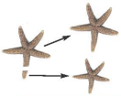
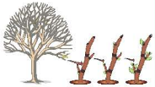

Deniz yıldızı Armut ağacından koparılan dal
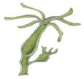
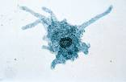

Amip Hidra

Yukarıdaki canlıların üreme şekilleri ile ilgili;

- Tümü eşeysiz üremedir
- Armut ağacından koparılan daldan yeni bir bitki oluşması vejetatif üremedir
- Deniz yıldızı bölünerek ürer

Verilenlerden hangisi ya da hangileri yanlıştır?

A) I ve II B) II ve III

C) yalnız I D) yalnız III

21)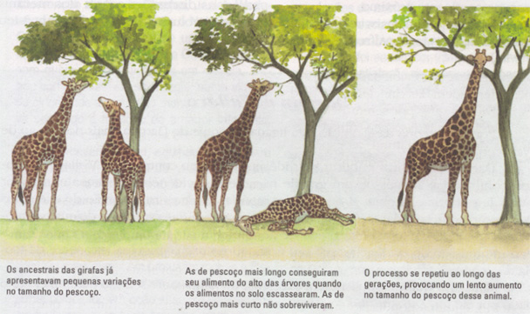

Yukarıdaki temsili resimde aşağıda verilen hangi bilim adamına ait hangi olay anlatılmak istenmiştir?

A) Lamarck - modifikasyon
B) Darwin - mutasyon
C) Mendel - adaptasyon
D) Darwin - doğal seçilim

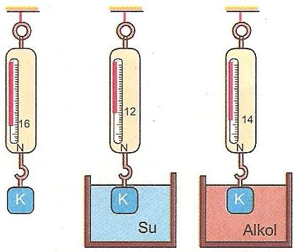
22)

Yandaki şekillerde K cismi üç konumda da dengededir.
Buna göre, aşağıdaki yargılardan hangisi yanlıştır?

A) Suyun yoğunluğu alkolün yoğunluğundan büyüktür.
B) Sıvıların cisme uyguladıkları kaldırma kuvvetleri eşittir.
C) Suyun cisme uyguladığı kaldırma kuvveti 4 N
D) Alkolün cisme uyguladığı kaldırma kuvveti 2 N

23)

Atatürk Barajına gezi düzenleyen öğrenciler baraj duvarının aşağıya doğru genişlediğini görüyor. Bunun sebebini araştıran öğrencilerin ulaştığı sonuç hangisidir?

a) Sıvı basıncının derinliğe bağlı olarak artması
b) Tabanın daha fazla aşınması
c) Balıkların yukarı çıkabilmesi için
d) Barajın daha estetik olması için

24)

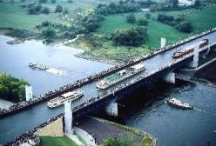
Su köprülerinden gemiler geçerken gemilerin ağırlığı köprü ayaklarında nasıl bir etki yaratır?

A ) Geminin kendi ağırlığı kadar bir alanda su yer değiştirdiği için geminin ağırlığını hesaplamaya gerek yoktur.
B ) Geminin ağırlığı, köprü ayaklarına etki ettiği için köprüyü yapan mühendisler bu gemi ağırlığını da dikkate almalıdır.
C ) Aynı anda iki geçmedikten sonra sorun olmaz.
D ) Gemilerin ağırlığını dikkate alırken içindeki yükleri de düşünmeliyiz.

25)

Cevaplarınızı kontrol etmeyi unutmayınız!
Not: Sınav süresi 40 dakikadır.
Her soru 4 er puandur
Başarı dileklerimle…
Emre SEYHAN
Fen ve Teknoloji Öğretmeni

